**Занятие №3.Вычисления и уравнения.**

**Уравнения первой степени или линейные уравнения:**

Такие уравнения решаются по следующему алгоритму:

1. Раскрыть скобки;

2. перенести всё что с «*x»* – влево, всё что без «*x» –* вправо;

3. привести подобные слагаемые;

4. поделить обе части уравнения на коэффициент при «x».



*Прим.*



**1.  а) ;**

**б) 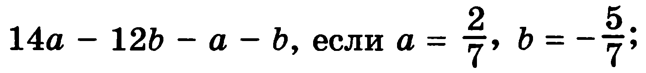 в)**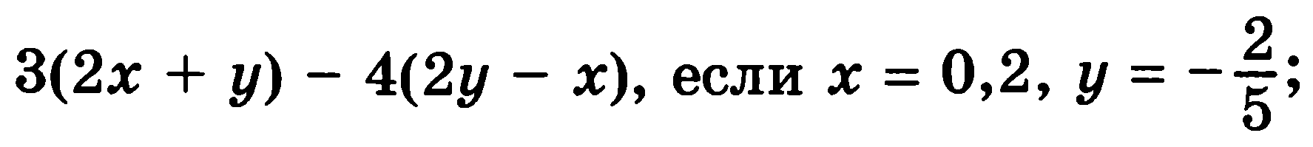

**г)** 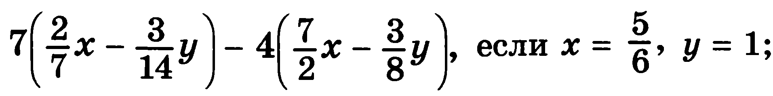

**2. **

**а)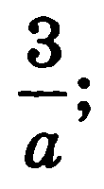 б) 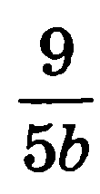; в) 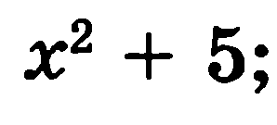 г) 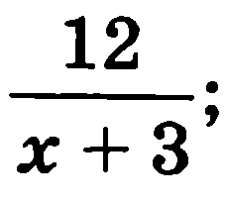 д) 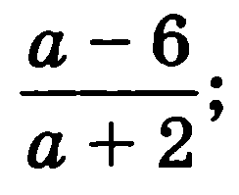 е) 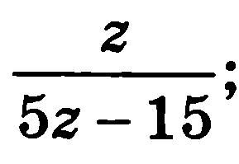; ж)** 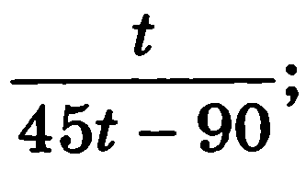

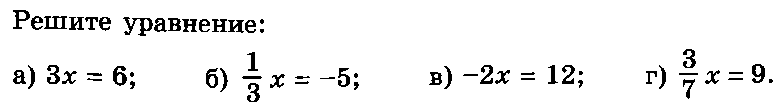**3.**

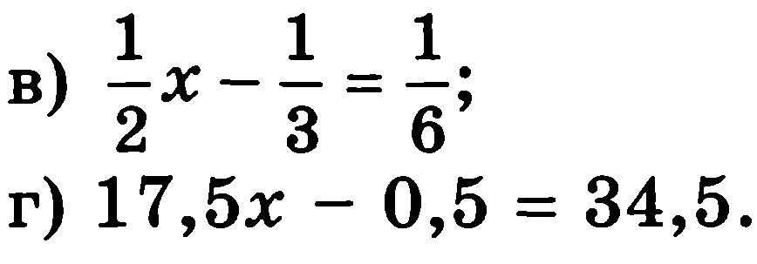**4. Решите уравнение:** 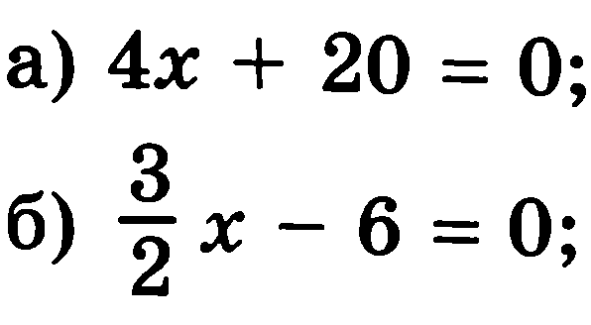

**Дополнительные задания:**

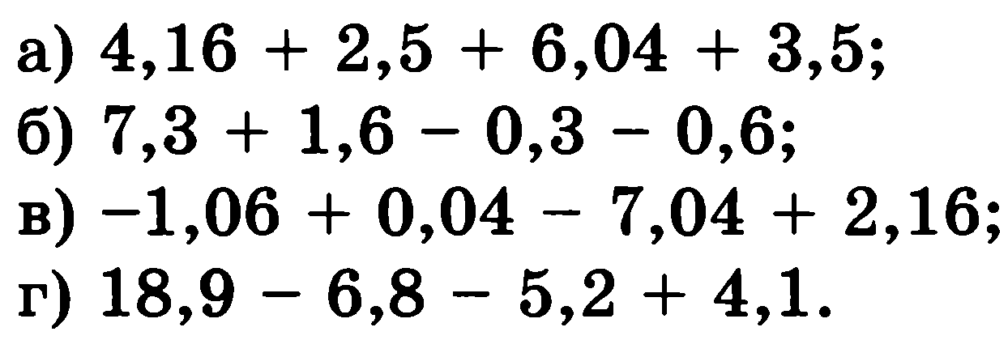

 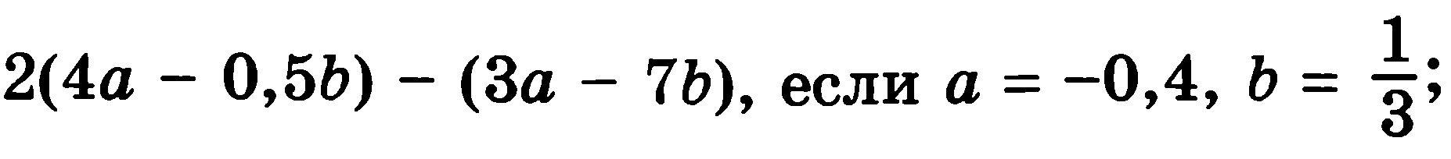

**Домашнее задание.**

**1.  а) ;**

**б) ; в)** 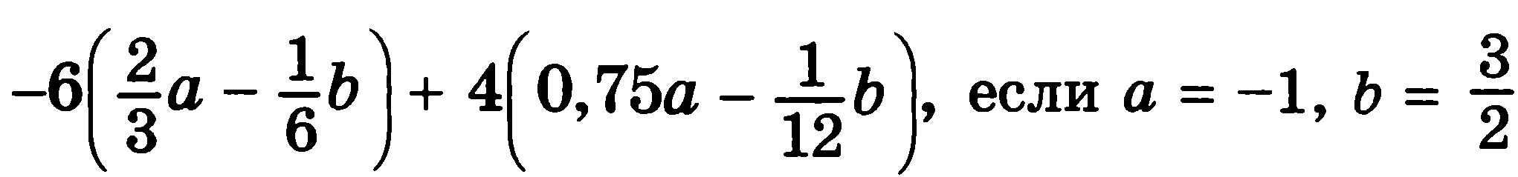

**2. **

**а)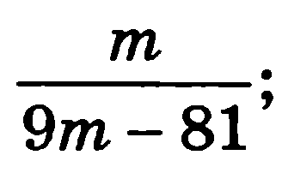 б) 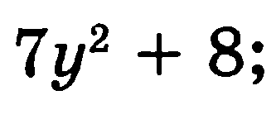 в) 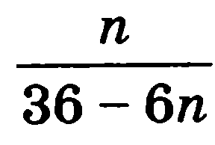.**

**3. Решите уравнение: а) 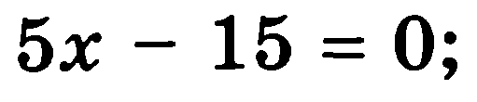 б)** 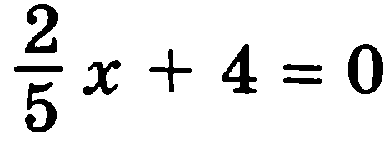

**4.** 